Муниципальное образовательное учреждение
Кораблинская средняя общеобразовательная школа имени Героя РФ И.В. Сарычева

УРОК
ОБУЧЕНИЯ ГРАМОТЕ В 1 «А» КЛАССЕ
ПО ТЕМЕ: «К. И. Чуковский – детям».



УЧИТЕЛЬ НАЧАЛЬНЫХ КЛАССОВ: ШАШКИНА МАРИНА ЕВГЕНЬЕВНА

2019 г.

 |  | Тип урока: Закрепление и повторение пройденного.
Задачи:
- продолжить знакомство с произведениями, которые хорошо знакомы ученикам с дошкольного детства и помочь им узнать, что они принадлежат перу К.И. Чуковского;
- учить работать с книгой;
- учить читать по ролям;
- учить определять и планировать учебную задачу, оценивать свою работу на уроке и работать в группах по 4 человека
Планируемые результаты
Предметные:  - называть произведения К.И. Чуковского;  - читать по ролям, изображая героев с помощью интонации, мимики, жестов | Метапредметные:  - определять учебную задачу урока, планировать её выполнение, оценивать результат своего труда;  - распределять роли, договариваться друг с другом | Личностные:  - проявлять интерес к чтению произведений К.И. Чуковского,  - проявить желание выполнить какую-либо творческую работу по теме (написать отзыв о прочитанных произведениях, нарисовать рисунок, сочинить свою сказку)
Межпредметные связи: литературное чтение; тема «Стихотворения К.И. Чуковского». Мир деятельности; тема «Учимся работать в группах»
Ресурсы урока: Азбука, с.96-97; К. Чуковский «Путаница», «Бармалей», «Телефон», «Айболит».
Оборудование: учебник «Азбука. Часть 2» В.Г. Горецкий; портреты писателей, карточки с фамилиями писателей; цветовые модели общие для определения этапов урока (7 штук) и индивидуальные карточки для фиксации самооценки за каждый этап урока у всех учащихся; карточки с заданиями для работы в группах №1; конверты с картинками и отрывками из произведений автора (по количеству групп); реквизит для инсценировки сказки «Телефон» (шапочки для слона и доктора Айболита, сотовый телефон); мешочек с предметами для игры; таблица «Правила работы в группах»; детские творческие работы и награды из архива учителя.
Ход урока
Содержание деятельности учителя |  | Содержание деятельности обучающихся
1 этап. Мотивирование к учебной деятельности.
Цель: включение учащихся в деятельность на личностно-значимом уровне.
- Ребята, предлагаю начать наш урок со стихотворения В. Берестова «Читалочка».  - Садитесь.  -С чего мы должны начать урок? |  | Дежурный:  Вот уже звенит звонок,  Начинается урок.  Терять минутки нам - не дело,  Поскорей, друзья, за дело!  Стоя возле парт, дети выразительно декламируют стихотворение вместе с учителем.  Как хорошо уметь читать!  Не надо к маме приставать,  Не надо бабушку трясти:  «Прочти, пожалуйста! Прочти»  Не надо умолять сестрицу:  «Ну, прочитай ещё страницу!»  Не надо звать,  Не надо ждать,  А можно взять  И прочитать!  - С повторения.
2 этап. Актуализация и фиксирование индивидуального затруднения в пробном учебном действии.
Цель: повторение изученного материала, необходимого для «открытия нового знания» и выявление затруднений в индивидуальной деятельности каждого учащегося.
- Посмотрите на портреты писателей. Кто из них вам знаком?  - А почему этот портрет у нас остался без карточки. Чей он?  - Какую же цель мы поставим перед собой?  Учитель прикрепляет на доску первый из значков, обозначающий этапы урока.  - Сейчас мы можем ответить на эти вопросы?  - Тогда я предлагаю вам составить план нашего урока. С чего мы начнём?  В ходе диалога учитель прикрепляет на доску оставшиеся значки (круги цвета радуги) и будет их снимать постепенно: когда данный этап урока завершится. Дети в тот момент, когда учитель снимет значок, в индивидуальных карточках будут самостоятельно оценивать свою работу на данном этапе.  Значок «Цель» убираться с доски не будет. Его учитель уберёт в момент подведения итогов урока. |  | Дети называют Пушкина, Толстого, Маршака, Ушинского. Вызванный к доске ученик прикрепляет под портреты карточку с фамилиями писателей.  - Мы не знаем.  - Узнать, чей это портрет; что это за писатель; познакомиться с его творчеством.  - Нет.  - Выясним, что мы знаем, а чего не знаем. Составим план урока.  - Определим проблему.  - Поможем друг другу справиться с трудностями, найти выход.  - Научимся пользоваться новыми знаниями.  - Выясним, что получилось, а что – нет.  - Оценим себя и друг друга.
3 этап. Выявление места и причины затруднения.
Цель: обсуждение затруднений, проговаривание цели урока в виде вопроса, на который предстоит ответить; подводящий к теме диалог.
- Итак, тема нашего сегодняшнего урока – знакомство с творчеством нового писателя. Что вы хотите о нём узнать?  - А почему у вас возникли затруднения в ответах на эти вопросы? |  | - Кто это? Что за писатель? Как его зовут? Когда и где он жил? Какие книги написал? Для кого он писал свои произведения?  - Мы не встречались раньше с его портретом…
4 этап. Построение проекта выхода из затруднения. Подводящий к открытию знания диалог, групповая работа, выведение алгоритма.
Цель: решение устных задач и обсуждение проекта их решения.
- Попробуем вместе найти ответы на поставленные вопросы.  -Объединитесь в группы. Вспомним правила работы в группе. Выберите ответственного.  - У каждого из вас на партах лежит карточка с фамилиями авторов и отрывками их произведений. Соедините фамилии авторов и их строки.  - Проверьте свою работу по эталону.  - Что вы заметили?  Как вы думаете, какое отношение она имеет к теме нашего сегодняшнего урока?  Прочитайте её.  -Сядьте на места.  Учитель прикрепляет карточку с фамилией автора под портрет на доске.  - Как вы думаете, зачем я предложила вам такое задание?  - Откройте Азбуку на с. 96. Прочитайте текст о Чуковском.  - Назовите его произведения, о которых вы прочитали.  - Кого из знакомых героев вы видите на рисунках?  - Послушайте стихотворение:  Нам жалко дедушку Корнея:  В сравненье с нами он отстал,  Поскольку в детстве «Бармалея»  И «Крокодила» не читал,  Не восхищался «Телефоном»,  И в «Тараканище» не вник.  Как вырос он таким учёным,  Не зная самых главных книг?  ( В. Берестов)  - О ком это стихотворение?  - А почему К.И. Чуковский в детстве не читал перечисленных сказок?  - Сегодня мы вспомним известные вам сказки К. Чуковского, узнаем, какие бывают сказки, и познакомимся с произведениями К. Чуковского, написанными в другом жанре. |  | Дети объединяются в группы, повторяют правила, выбирают ответственного, выполняют задание.  Дети сверяют работу с эталоном.  - Одна фамилия осталась лишняя.  - Это фамилия нашего сегодняшнего автора.  К. И. Чуковский  Дети садятся на свои места.  - В нём была разгадка темы урока, и вы проверили, как внимательно мы дома читали домашнее задание.  Дети самостоятельно читают текст и отвечают на вопросы.  - О К.И. Чуковском.  - Потому что он их сам написал, когда был уже взрослым.
Физминутка.

5 этап. Первичное закрепление с проговариванием во внешней речи. (Выполнение продуктивных заданий).
Этап закрепления и применения знаний и способов действий.
Цель: проговаривание нового знания.
-Объединитесь в группы. Возьмите конверт. В нём текст отрывка из сказки и несколько картинок. Прочитайте текст. Найдите и приклейте внизу листа нужную картинку, а остальные уберите в конверт. Приготовьтесь прочитать свой отрывок у доски.  - Маленькие дети!  Ни за что на свете  Не ходите в Африку,  В Африку гулять!  В Африке акулы,  В Африке гориллы,  В Африке большие  Злые крокодилы  Будут вас кусать,  Бить и обижать,-  Не ходите, дети,  В Африку гулять. (Бармалей)  - Вдруг откуда-то шакал  На кобыле прискакал:  «Вот вам телеграмма  От гиппопотама!»  «Приезжайте, доктор,  В Африку скорей  И спасите, доктор,  Наших малышей!» (Айболит)  - Ехали медведи  На велосипеде.  А за ними кот  Задом наперёд.  А за ним комарики  На воздушном шарике.  А за ними раки  На хромой собаке. (Тараканище)  - Скачет сито по полям,  А корыто по лугам.  За лопатою метла  Вдоль по улице пошла.  Топоры-то, топоры  Так и сыплются с горы.  Испугалася коза,  Растопырила глаза:  «Что такое? Почему?  Ничего я не пойму». (Федорино горе)  - «Дорогие гости, помогите!  Паука-злодея зарубите!  И кормила я вас,  И поила я вас,  Не покиньте меня  В мой последний час!»  Но жуки-червяки  Испугалися,  По углам, по щелям  Разбежалися… (Муха-Цокотуха)  - Вдруг из маминой из спальни  Кривоногий и хромой  Выбегает умывальник  И качает головой:  «Ах ты, гадкий, ах ты грязный,  Неумытый поросёнок!  Ты чернее трубочиста,  Полюбуйся на себя…» (Мойдодыр)  - Наступила темнота,  Не ходи за ворота;  Кто на улицу попал –  Заблудился и пропал.  Плачет серый воробей:  «Выйди, солнышко, скорей!  Нам без солнышка обидно –  В поле зёрнышка не видно!» (Краденое солнце) |  | Работа в группах с карточками: текст один, а картинок много. Дети должны прочитать отрывок из произведения и выбрать нужную картинку; назвать сказку.  (7 групп: 7 картинок для каждой группы, 1 текст - для каждой группы)  После прочтения стихотворного отрывка лист с заданием ученик прикрепляет к доске.  *Задание осложнено тем, что картинки взяты учителем не «сказочные», а обычные предметные.
6 этап. Самостоятельная работа.
Этап применения знаний и способов действий.
Цель: каждый ученик для себя должен сделать вывод о том, что он уже умеет.
- На с. 96 в Азбуке отрывок из сказки К.И. Чуковского «Телефон». Прочитайте его самостоятельно.  - Кто герои данного фрагмента?  - Прочитайте предложения с вопросительной интонацией.  - Прочитайте на с.97 отрывок из сказки «Путаница».  - Ответьте, что произошло с героями произведения, как они стали разговаривать: кто стал мяукать? Хрюкать? Квакать? Крякать? Какие строки были самые весёлые? Зачем автор всё перепутал?  - Какое настроение создаёт произведение?  -Сказки у К.И. Чуковского появлялись не случайно. Первой была написана сказка «Крокодил», когда заболел маленький сын Корнея Ивановича. Он вёз его домой в ночном поезде, и чтобы хоть чуть-чуть облегчить страдания мальчика, под перестук вагонных колёс стал рассказывать:  Жил да был Крокодил,  Он по улицам ходил…  А однажды, работая в своём кабинете, Корней Иванович услышал громкий плач. Это плакала его маленькая дочь. Она ревела в три ручья, бурно выражая своё нежелание умываться. Он вышел из кабинета, взял девочку на руки и совершенно неожиданно для себя тихо сказал:  Надо, надо умываться  По утрам и вечерам.  А немытым трубочистам:  «Стыд и срам! Стыд и срам!»  Так родился на свет «Мойдодыр».  Игра «Что в мешочке?»  - Сейчас я предлагаю вам поиграть со мной в игру «Что в мешочке?». Но всё, что у меня там спрятано, не просто вещи: все они имеют отношение к сказкам нашего сегодняшнего автора. Кто-то из героев их потерял. Найдите их владельцев. Проверьте свои знания о том, как вы знаете сказки К.И. Чуковского.  Блюдце – (Федорино горе)  Термометр – (Айболит)  Монета – (Муха-Цокотуха)  Телефон – (Телефон)  Мыло – (Мойдодыр) |  | Дети находят нужную страницу, самостоятельно читают фрагмент.  - Доктор Айболит и Слон.  Дети читают.  Дети читают.  Отвечают на вопросы.
7 этап. Включение в систему знаний и повторение.
Цель: закрепление знаний.
- Распределите роли, разыграйте диалог.  - Сказки бывают разные. «Колобок», «Репка», «Теремок» - сказки народные. Мы говорили о них на самых первых наших уроках. «Телефон» - тоже сказка, но эту сказку сочинил один автор: К.И. Чуковский, поэтому эта сказка называется авторской.  Но К. И. Чуковский писал не только сказки для детей. Он писал и стихи, и загадки, и даже переводил с английского языка весёлые народные песенки. А ещё он записывал интересные детские фразы, которые слышал от детей и издал очень интересную книгу, которая называется «От двух до пяти». Дом Чуковского всегда был полон детьми. И ребятам он казался добрым великаном, настоящим добрым волшебником из сказки – громкоголосым, щедрым на ласку, всегда имевшим про запас для каждого – маленького и большого – шутку, присказку, доброе слово. |  | Разыгрывают диалог, используя реквизит: сотовый телефон, шапочку доктора, серую шапочку (для слона).
8 этап. Рефлексия учебной деятельности (итог).
Цель: осознание учащимися своей учебной деятельности, самооценка результатов своей деятельности и деятельности всего класса.
- Давайте оценим свою работу на уроке.  - Какую цель мы ставили? Учитель показывает оставшийся верхний значок.  - Удалось нам это?  - Каким способом? Что мы для этого делали, какие задания выполняли?  - Какие получили результаты? Что нового узнали о К.И. Чуковском?  - Зная об этом, что бы вам хотелось сделать?  - А где и для чего можно применить знания, которые мы сегодня получили об авторе и его произведениях?  Учитель показывает детские рисунки и грамоты, которыми его ученики были награждены за участие в литературном конкурсе «Планета Чуковского».  - Вот какие необычные книжки К.И. Чуковского я разрешаю, ребята, вам почитать на перемене. Учитель демонстрирует книжки-малышки, сделанные школьниками. Скажите, их можно купить в магазине?  -Правильно. Их сделали те ученики, которые также как вы сегодня, прочитали однажды на уроке сказки Корнея Ивановича Чуковского и навсегда подружились с ними. И может быть, кто-то из вас тоже захочет когда-нибудь подарить мне сказку К.И. Чуковского, сделанную своими руками… Я буду очень благодарна. А завтра принесите из дома книжки этого автора, и мы устроим настоящий праздник поэзии. Но не забудьте, что мало просто принести книгу в класс, её надо, конечно, прочитать.  -Мы ответили на все вопросы, которые задали себе в начале урока? Учитель убирает с доски последний значок.  - Оцените себя.  -Какую же оценку мы можем поставить за урок всем нам?  -Желаю вам, ребята, успехов и много счастливых минут за чтением книг знакомых авторов. |  | -Познакомиться с творчеством К.И. Чуковского.  - Да, удалось.  -Мы самостоятельно читали учебник, выполняли задания в группах, играли, инсценировали отрывки произведений.  - Мы узнали, что К.И. Чуковский писал не только интересные сказки, но и другие произведения: загадки, стихи.  - Познакомиться с этими другими произведениями.  - На уроке рисования можно нарисовать рисунки к произведениям К.И. Чуковского.  - Можно участвовать в конкурсе.  - Можно выучить наизусть, чтобы рассказывать маленьким братикам и сестрёнкам.  -Нет, такие книжки в книжных магазинах не продаются.  - Да.  Учитель спрашивает, кто оценил себя на «Отлично», «Хорошо», «Надо ещё постараться».  Выставляется общая оценка классу.

Приложение №1
Ты эти буквы заучи.  Их три десятка с лишком,  А для тебя они – ключи  Ко всем хорошим книжкам. | Л.Н. Толстой
Только месяц показался,  Он за ним с мольбой погнался.  «Месяц, месяц, мой дружок,  Позолоченный рожок!» | К.Д. Ушинский
Был у Пети и у Миши конь. Стал у них спор: чей конь? Стали они коня друг у друга рвать… | К.И. Чуковский
«Гришенька! Одолжи мне на минутку карандаш». А Гриша в ответ: «Носи свой; мой мне самому нужен». | С.Я. Маршак
 | А.С. Пушкин

Приложение №2
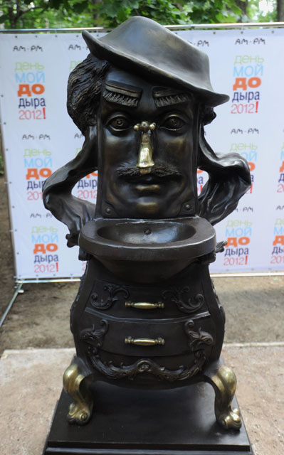 | 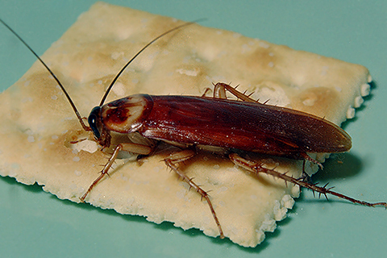
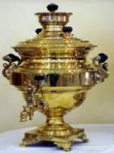 | 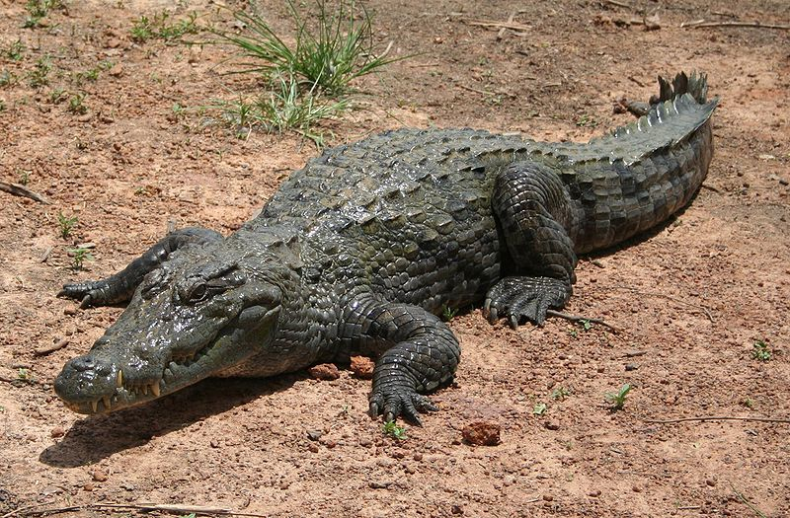
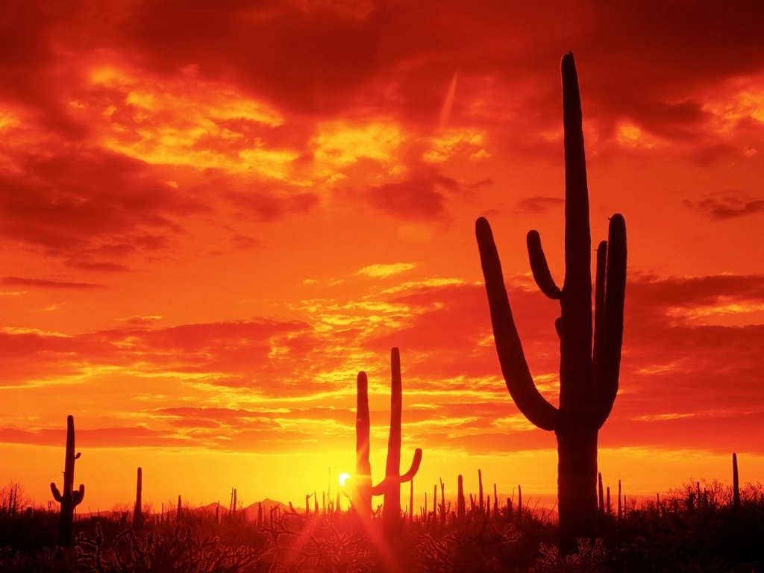 | 


